Varsel om oppstart av planarbeid og høring av forslag til planprogram for detaljregulering for Tind, Moskenes kommune
Iht. plan- og bygningslovens (pbl) § 12-8 varsles det om at Håsima AS, Lofoten Viking, m.fl. har igangsatt arbeid med utarbeidelse av detaljreguleringsplan for Tind, med høring av planprogram, jf. pbls § 4-1. Norconsult er engasjert til å forestå planarbeidet.
Hensikten med planen er å legge til rette for kombinert formål: Fritidsbolig/rorbu, bolig, utleieenheter/turisme, næring-fiskeri og småbåtanlegg med tilhørende teknisk infrastruktur.
Planområdet er på ca. 60 daa og omfatter gnr. 10, bnr. 1, 3, 30 og 31, samt en del mindre eiendommer som ligger i eller grenser til disse eiendommene. Deler av E10 (Mosknesveien) med gnr. 15 bnr. 1 er tatt med. Gnr. 10 bnr. 13 er også medtatt ift. innregulering av siktlinjer i krysset E10xTindsveien.
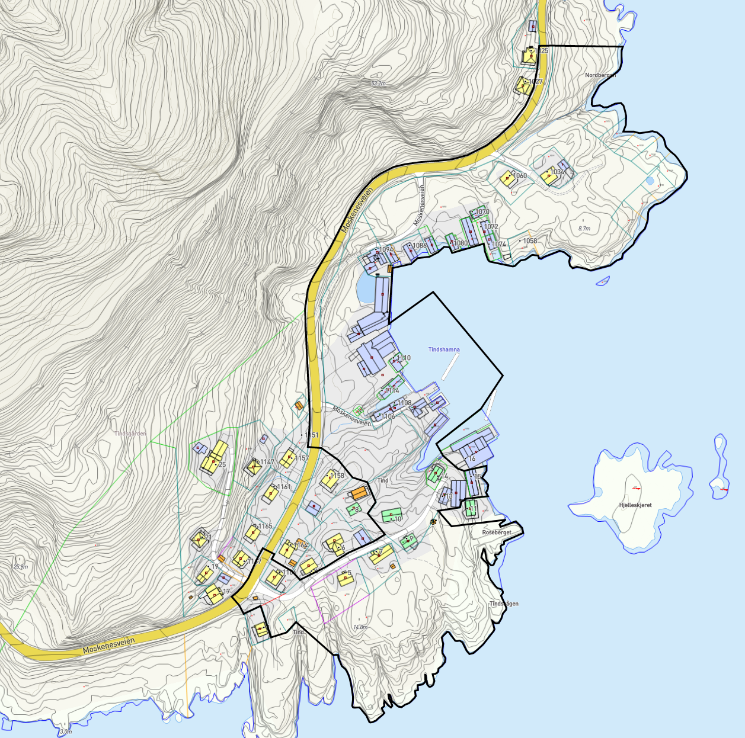
Planen er vurdert å utløse krav til planprogram og konsekvensutredning etter forskrift om konsekvensutredninger, jf. forskriftens § 6 for tiltak i vedlegg I, herunder pkt. 24.
Denne oppstartsmeldingen, forslag til planprogram og mer informasjon om planarbeidet kan ses på Moskenes kommunes hjemmesider www.moskenes.kommune.no.
Frist for å komme med innspill til oppstart av planarbeidet og høring av planprogrammet er settes til 10 januar 2022.
Merknader kan sendes til goran.antonsen@norconslt.com eller via brev til Norconsult AS v/Gøran Antonsen, Pb. 234, 8001 Bodø.

